Бөлім: |  |  | Буын және тасымал
Педагогтің аты-жөні: |  |  | Бельгибаева А.Ж
Күні: |  |  | 17.01.2024
Сынып: |  |  | Қатысушылар саны:25 |  | Қатыспағандар саны:0
Сабақтың тақырыбы |  |  | Алматы. Буын
Оқу бағдарламасына сәйкес оқыту мақсаттары |  |  | 1.2.3.1 ауыстырылып берілген мәтін бөліктерін мұғалімнің қолдауымен орнына қоя білу;  1.4.1.1 айтылуы мен жазылуы бірдей сөздерді есту, есте сақтау арқылы жазу;  1.2.9.1 дауысты дыбыстардың буын құрайтынын білу, буын санын анықтау
Сабақтың мақсаты |  | Ауыстырылып берілген мәтін бөліктерін мұғалімнің қолдауымен орнына қояды  Айтылуы мен жазылуы бірдей сөздерді есте сақтап, жатқа жазады  Дауысты дыбыстардың буын құрайтынын біледі, буын санын анықтайды
Сабақтың барысы
Сабақтың кезеңі/уақыт | Педагогтің әрекеті |  |  | Оқушының әрекеті |  | Бағалау | Ресурстар
Басы  Ортасы  Соңы | Оқушылардың зейінін сабаққа аудару. Ұйымдастыру  Бір,екі,үш  Сынып іші тып-тыныш  Жалқаулықты тастаймыз  Сабақты біз бастаймыз. Сабағымыз сәтті өтсін деп, жылылықпен бір –бірімізге күліп, көңілді кейіп көрсетейік. Бар зейініміз сабақта болсын.  «Миға шабуыл» өткен сабақты қайталау «Ашық микрофон» әдісі арқылы  -Дыбыстар мен әріптердің бір-бірнен айырмашылығы неде?  - Дыбыстарды іштей нешеге бөлеміз?  -Дауысты дыбыстарды нешеге бөлеміз?  - Жуан дауыстыларды атаймыз.  - Жіңішке дауыстыларды атаймыз.  Дескриптор  - сұрақтарды мұқият тыңдайды  - жылдам, әрі нақты жауап береді  Кері байланыс «Бас бармақ»  Қызығушылықты ояту «Бірінші әріпті теріп ал, сөз құра»  Дескриптор  - тақтаға ілінген суреттегі сөздерді айтады  - басқы әріптерін теріп алады  - сабағымыздың негізгі тақырыбын анықтайды  Балапан уық ыдыс нан  БУЫН (кеспе әріптерден құрап тақтаға жазады)  Сабақтың тақырыбы мен мақсатымен таныстыру. Жаңа сабақ 34-35 бет Буын «Алматы»  - Буын дегеніміз не? Ережесін кім айтып береді?  - Буын мен сөздің айырмашылығы неде?  - Сонда сөздегі буын саны қандай дыбыстарға байланысты екен?  Кері байланыс. «От шашу»  Оқулықпен жұмыс «Тыңдаймыз, оқимыз» 1-жаттығу  Мұғалім балалардың назарын оқулыққа аударады. Тақырыбына тоқталады.  Тыңдалым. Мәтінді үнтаспадан тыңдайды. Мәтіннің мазмұнына байланысты сұрақтар  қояды. Жетекші сұрақтар қоя отырып, мәтін бөліктерін жүйелейді.  Оқылым. Балаларға тізбектей оқытады.  Айтылым. «Сұрақтарға жауап бер, мәтін бөліктерін ретте»  Жоспар:  1.Еліміздегі ерекше қала  2.Қаланың іші-сыртының бейнесі  3.Апорт алмасы  Сұрақтар:  - Еліміздегі ерекше қаланы ата?  - Қаланың іші-сыртын сипаттап беріңдер?  - Алматы қаласының басқа қалалардан айырмашылығы қандай?  - Неліктен апорт алмасы дүниежүзіндегі ең дәмді алма?  - Апорт алмасы басқа қалаларда өседі ме?  - Алматы немесе апорт алмасы туралы тақпақтар білесіңдер ме? Жатқа айтып беріңдер.  Дескриптор  - мәтінді түсініп, тұтас не буындап оқиды  - ауыстырылып берілген мәтін бөліктерін анықтайды.  - мұғалімнің көмегімен мәтін бөліктерін орнына қояды  - берілген сұрақтарға жауап береді  - өлеңді жатқа айтып береді  (Осы жерде постерға ғимараттар мен субұрқақтың суретін жабыстырамыз)  Сергіту сәті «Алма кетті домалап» әуенімен жаттығу жасайды.  ЖЖ «Дыбыстық талдау жаса»  Жеміс, алма, апорт, ағаштар, Алматы, қала, дүниежүзі, дәмді, ерекше, көрікті  Дескриптор.  - дыбыстық талдау жасайды  - дауысты дыбыстардың буын құрай алатынын біледі  - буын санын анықтайды.  (осы кезде постерға метроның суретін жабыстырамыз)  Саралау тәсілі: «Қарқын» әдісі арқылы жүзеге асады  Қарқыны жоғары оқушыға:  - Дыбыс саны көп сөздер беріледі  Қарқыны баяу оқушыларға: уақыт беріледі.  Жазылым. Дәптермен жұмыс  Мұнда мұғалім ө дыбысының сөздің басында, ортасында келетінін айтады.  -Ендеше ө әрпін дәптерлерімізге дұрыстап жазайық!  Дескриптор  - түзу отырады  - жоларалықты сақтайды  - әдемі, көлбеу жазады  Жұптық жұмыс «Сөз құра, буынға бөліп жаз» 3-жаттығу. Ол үшін жаттығуға назар аударайық. Берілген буындардан 5–6 сөз құрап айтады, жұмыс дәптерлеріне жазады.  Дескриптор  - буындардан сөз құрайды  - сөздердегі буын санын анықтайды  - айтылуы мен жазылуы бірдей сөздерді есте сақтайды  - сауатты әрі көркем етіп сөздерді жатқа жазады.  (осы кезде постерға таулардың суретін жабыстырамыз)  Саралау тәсілі: «Қарқын» әдісі арқылы жүзеге асады  Қарқыны жоғары оқушыға:  - 5-6 сөзден артық сөз құрау  Қарқыны баяу оқушыларға: уақыт беріледі.  ТЖ «Буындардан сөз құра, сөздерден мақал-мәтел құра»  Топ ережесін есімізге түсірейік  Дескриптор  – топ ережесін сақтайды  - адасқан буындардан мақал-мәтел құрайды.  (осы кезде постерға алма ағаштарын жабыстырамыз)  «Кім жылдам?» ойыны.  Шарты: тақтаға ілінген суреттердің атауларын анықтап, буынға бөліп, буын санын анықтап, тиісті суреттің тұсына сөздерді жабыстырады.  - Әрқашанда жүздерің жұлдыздай жарқырап, көктемнің шуақты күніндей күлімдеп, алға бастаған қадамдарың жылқыдай жүйрік болып, жолымыз ашық болсын!  Ең соңында дайын болған Алматы қаласының көрінісін тақтаға ілеміз.  Міне балалар, біздің сабағымыз осымен аяқталды. Алматы қаласына арналған постерға назар аударайықшы, Алматыға не жетіспейді? Әрине, дұрыс айтасыңдар, апорт алмасы жетіспейді. |  |  | Өлеңді барлығы жатқа айтады, зейіндерін сабаққа аударады  Сұрақтарға жылдам, әрі нақты жауап береді  Тақтаға ілінген суреттерді айтады, басқы әріптерін теріп алып, сабақтың негізгі тақырыбын анықтайды  Сұрақтарға жылдам, әрі дұрыс жауап береді.  Мәтінді мұқият тыңдайды, тізбектей отырып оқиды.  Жетекші сұрақтарға жауап береді, мұғалімнің көмегімен мәтін бөліктерін орнына қояды.  Әуен ырғағына сай жаттығулар жасайды  Дыбыстық талдау жасайды, дауысты дыбыстардың буын құрай алатынын біледі  Көркем жазады Ө Ө Ө Ө Ө Ө Ө  ө ө ө ө ө ө ө  Артикуляциялық жаттығу. 3-жаттығуды ауызша орындайды. Мысалы: қайық, қасық, қатық, қамал, қалам, қалақ. қала. Буындардан 5-6 сөз құрап, дәптерлеріне жазады.  Бір топқа ұйымдасады. Топ ережесін айтады. Адасқан буындардан мақал-мәтел құрайды.  Суреттердің атауларын анықтайды, буын саны бойынша топтастырады  Постерға назар аударады. Алматының басты ерекшелігін анықтайды. |  | ҚБ. Мадақтау, смайликтермен бағалау  ҚБ. Мадақтау, смайликтермен бағалау  ҚБ. мадақтау, қолпаштау  ҚБ. мадақтау, смайлик арқылы бағалау    ҚБ. «Бас бармақ»  ҚБ. «Үш шапалақ» әдісі арқылы  ҚБ. «Бағдаршам»  ҚБ. Мадақтау, смайлиқтер  ҚБ. «Үш шапалақ»  ҚБ. «Үш шапалақ»  ҚБ. Мадақтау | Микрофон  Презентация  Қима қағаздар  Таныстырылым  Алматының көрікті суреттері, апорт алмасы  Үнтаспа «Алматы» мәтіні  Презентация  Жоспар  Постер, ғимараттың, субұрқақтың суреті  Бейнематериал  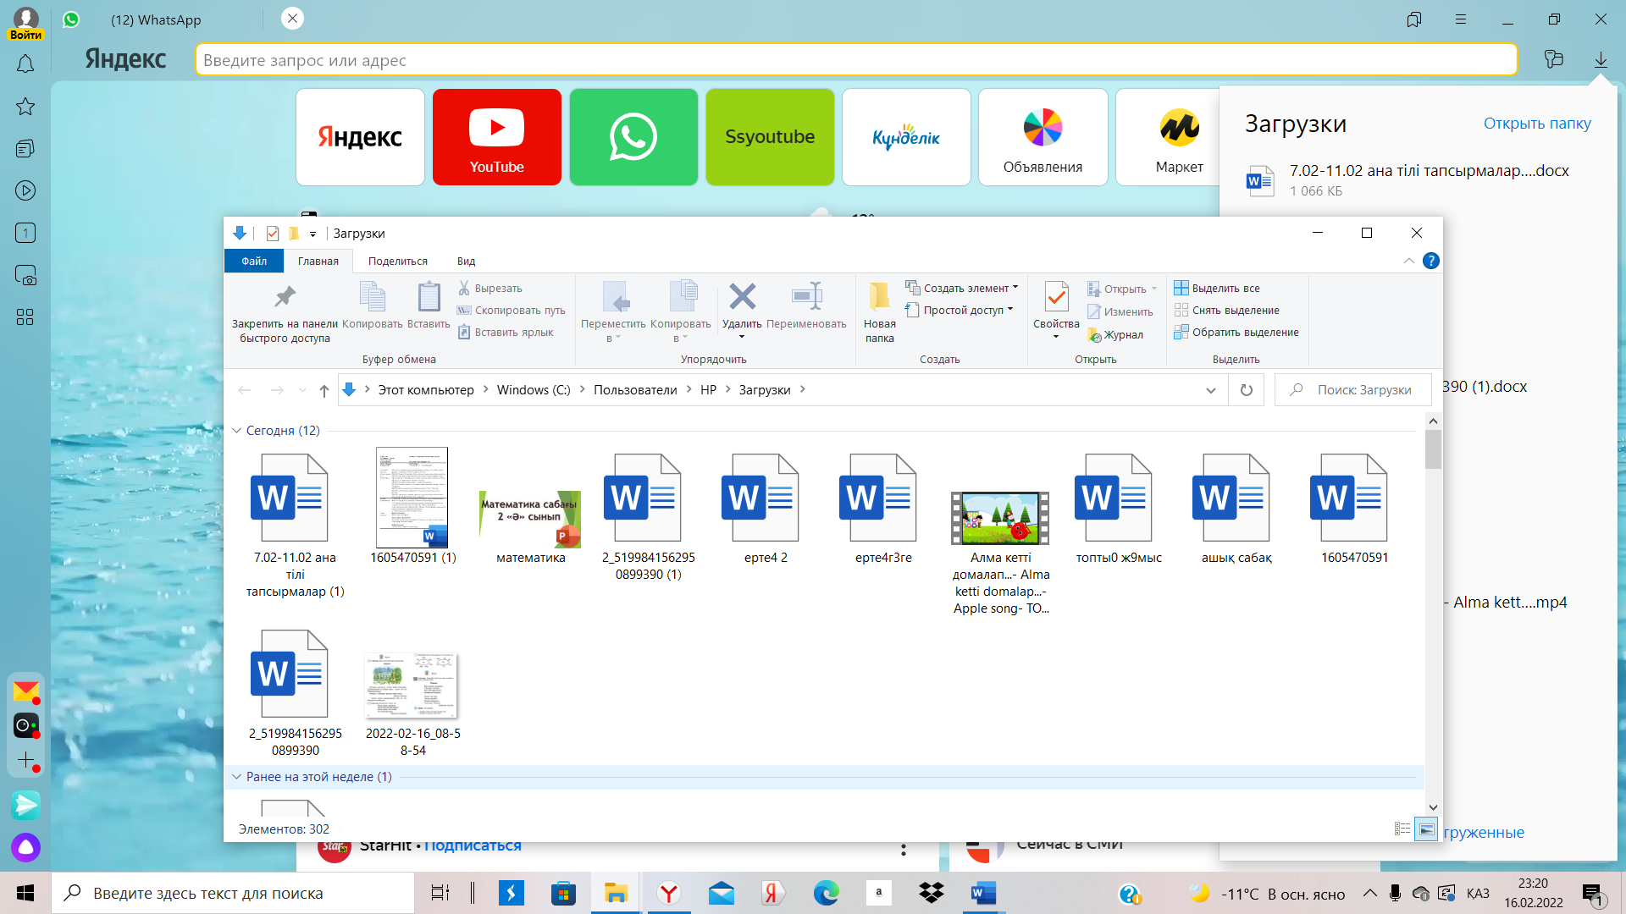  Карточкалар  Постер, метроның суреті  Жұмыс дәптері. Тақтадағы жазу үлгісі, плакат  Карточкалар  Постер, таулардың суреті  Постер  Қима қағаздар  Постер, алма ағаштарының суреттері  Суреттер, қима қағаздар  Постер
Рефлексия | «Табыс ағашы»  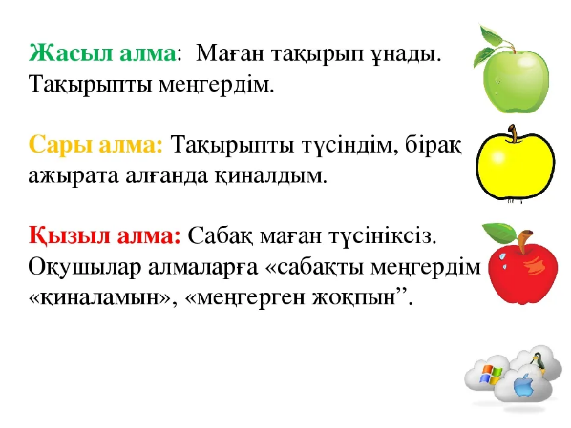  Үй жұмысына: Алматы туралы сурет салу, ауызша қаланы сипаттау.

